«295 лет со дня рождения российской императрицы Екатерины II Алексеевны»
(литературная гостиная)
Время проведения: 1.5-2 часа.

Цель мероприятия:
Полезное и познавательное времяпрепровождение.

Задачи мероприятия:
- Создание праздничного настроения;
- Историческое воспитание;
- Эстетическое воспитание;

Участники:
- Ведущий;
- Зрители (взрослые и дети);
Место проведения:
Мероприятие проводится в помещении.

Оформление и оборудование:
- проектор;
- экран;
- ноутбук;
Зал украшен портретами Императрицы.
Музыкальное оформление:
- приятная музыка для начала и завершения мероприятия.
- приятная фоновая музыка.

Ход мероприятия:
Ведущий: Здравствуйте дорогие гости! Россия – особенная страна, не похожая ни на какую другую. И у власти в разное время стояли очень необычные и неординарные личности. Сегодня мы с вами вспомним о жизни Екатерины II Алексеевне, которая родилась 295 лет назад. Усаживайтесь поудобнее, мы начинаем.
Слайд 1.
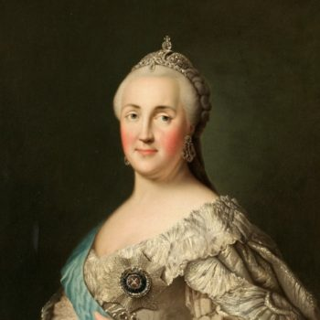
Ведущий: Екатерина II, или как ее еще называют, Великая, была очень неординарной личностью. Она не была русской, но Россию любила всем сердцем и старалась сделать ее могущественней. Большинство исторических картин и публикаций о ней основаны на ее любви к праздной жизни–балам, роскошным туалетам, многочисленным любовным похождениям. Но немногие знают, что она была очень яркой, умной и талантливой личностью, обладающей организаторскими способностями. Спорить с этим фактом бесполезно, ведь достаточно вспомнить, как она пришла к власти, и что потом сделала для страны. Изменения в России, произошедшие за годы ее правления историки впоследствии назовут просвещенным абсолютизмом. Она была инициатором многочисленных реформ, которые затронули общественную и государственную жизнь. Это ли не доказательство ее неординарности и самобытности?
Родилась будущая российская императрица 2 мая 1729 года в городе Штеттин, который в то время был столицей Померании. Сейчас город называется Щецин и территориально относится к Польше. При рождении девочку назвали Софией Федерикой Августой. Отца звали Христиан Август Анхальт-Цербстский, он был потомком древнего рода, служил прусскому королю, занимал должность полкового командира, потом коменданта и наконец, губернатора Штеттина. Закончил службу в звании прусского фельдмаршала.
Мама Софии – Иоганна Елизавета, выходец из Готторпского владетельного дома, двоюродная тетя Петра III. Ее род был очень знатным и древним, родословная тянется от основателя династии Ольденбургов.

НЕСМОТРЯ НА ЗНАТНОСТЬ ПРОИСХОЖДЕНИЯ, СЕМЬЯ СОФИИ НЕ ИМЕЛА БАСНОСЛОВНЫХ БОГАТСТВ, НО ВСЕ ЖЕ СРЕДСТВ ХВАТАЛО, ЧТОБЫ ДОЧЬ ПОЛУЧИЛА ПРИЛИЧНОЕ ОБРАЗОВАНИЕ ДОМА.

Девочка занималась итальянским, английским, французским языками, умела танцевать и петь. Кроме этого, отлично знала географию, историю, богословие.
Девочка росла любопытной и резвой, и по характеру скорее напоминала мальчика, чем барышню. В детстве она не блистала особыми умственными талантами, но зато охотно помогала маме растить и воспитывать младшую дочь Августу, и это родителям очень нравилось. Дома принцессу звали Фике, что в переводе значит маленькая Федерика.
Слайд 2.
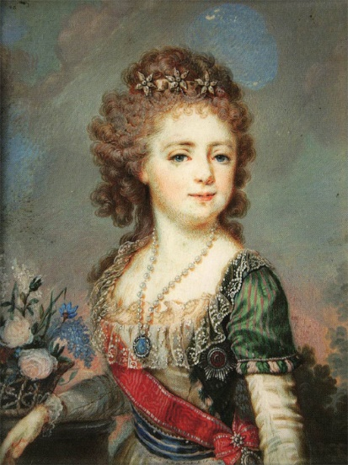
Ведущий: Когда девочке исполнилось пятнадцать, ей сообщили, что Елизавета I выбрала ее невестой для наследника престола Петра Федоровича, которого все знали, как русского императора Петра III. Принцесса с мамой тайно отбыли в Россию, и во время путешествия представлялись графинями Рейнбек.

София засела за изучение русской истории, языка, православия, чтобы поближе познакомиться со страной, которая с этих пор должна была стать ее родиной. Спустя некоторое время принцесса приняла православную веру, ей дали имя Екатерина Алексеевна. Вслед за этим она пошла под венец с Петром Федоровичем, которому приходилась троюродной сестрой.
Обряд венчания абсолютно не изменил жизнь Екатерины. Она по-прежнему продолжала обучение, теперь в сфере ее интересов появилась юриспруденция и философия. Она также много читала, предпочитая труды известных во всем мире авторов. Петр был к ней абсолютно равнодушен, в открытую заводил романы с придворными дамами прямо на глазах супруги. Через девять лет после венчания супружеские отношения совершенно разладились, и в это время родился их сын Павел, наследник престола. Мальчика сразу забрали от матери и не разрешали видеться.
Слайд 3.
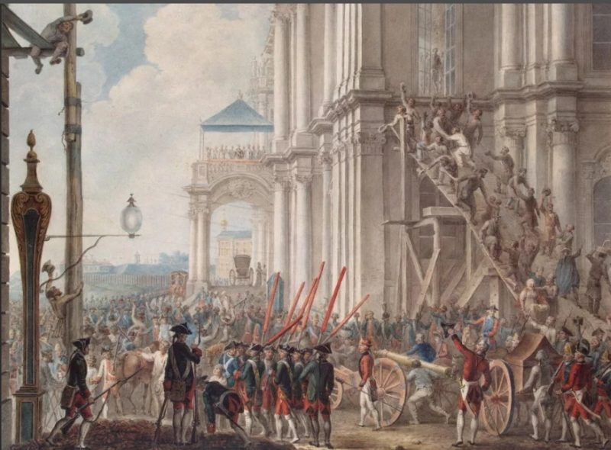
Ведущий: Такое отношение привело к тому, что Екатерина задумала свергнуть Петра с престола и самой стать императрицей. Она сумела просчитать все до мелочей, четко и быстро организовала переворот, воспользовавшись помощью и поддержкой английского посла Уильямса и канцлера Российской империи графа Алексея Бестужева.
Но вскоре стало понятно, что ее помощники элементарно ее предали. Однако будущая императрица и не думала отказываться от своего плана, и нашла себе новых помощников для его воплощения в жизнь. Екатерина воспользовалась поддержкой братьев Орловых, адъютанта Федора Хитрова, вахмистра Григория Потемкина.

ОРГАНИЗАЦИЯ ПЕРЕВОРОТА НЕ ОБОШЛАСЬ БЕЗ ИНОСТРАНЦЕВ, КОТОРЫЕ НАШЛИ НУЖНУЮ СУММУ ДЕНЕГ, ЧТОБЫ ПОДКУПИТЬ, КОГО СЛЕДУЕТ.

В 1762-м Екатерина поняла, что отступать некуда. Она выезжает в Петербург, и принимает присягу на верность ей от гвардейских частей, которых не устраивала политика правящего императора. Петру III ничего не оставалось делать, как отречься от престола. Затем последовал его арест и смерть, обстоятельства которой так и остались невыясненными. Спустя два месяца, 22 сентября 1762-го, Екатерину короновали в Москве, и с тех пор она стала носить имя Екатерина II.
С момента восхождения на трон императрица начала реализацию поставленных ранее задач. Она действовала четко и конкретно, в России началось время реформ, которые коснулись всех сфер жизни россиян. Екатерина сумела учесть интересы не только богачей, но и других сословий, и этим смогла обеспечить себе поддержку всех слоев населения.
В те годы финансовое положение России было достаточно печальным. Чтобы поднять страну с колен, царица занялась секуляризацией, отняла земли у церкви, и вернула их государству. Благодаря этому нашлись деньги на то, чтобы вернуть долги армии, да и к тому же имперская казна пополнилась на один миллион крестьянских душ. Одновременно с этим императрица наладила торговлю внутри страны, что в свою очередь привело к открытию новых предприятий. Соответственно увеличились и государственные доходы, благодаря которым не только содержалась армия, но и началось освоение новых земель на Урале.
Внутреннюю политику, проводимую в те годы Екатериной, впоследствии назовут просвещенным абсолютизмом. Это означает, что царица хотела создать общее благо государству и обществу. Она приняла новое законодательство, состоящее из 526 статей, в основу которого лег «Наказ императрицы Екатерины».
Законодательство содержало принципы, которые должны были неукоснительно выполняться депутатами-законотворцами, и которые до этого провозглашали передовые просветители. Для того, чтобы разработать новый свод законов, Екатерина своим указом создала Уложенную комиссию. Это произошло в 1766-м.
Слайд 4.
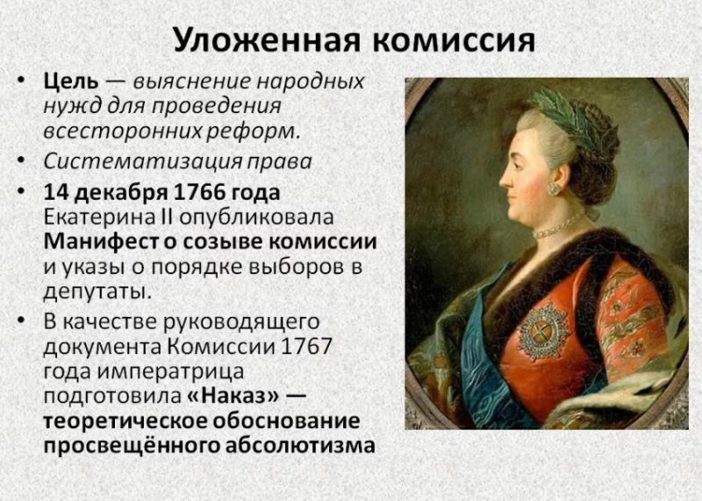
Ведущий: Но как бы ни старалась Екатерина угодить всем, нашлось много недовольных ее политической деятельностью. Все равно законы были на стороне дворян, а простому народу жить стало ненамного легче. Именно поэтому в 1773-1775-м годах Россию всколыхнуло крестьянское восстание, во главе которого был Емельян Пугачев. Восстания крестьян происходили во всех уголках Российской империи, но силами государственной армии бунт удалось подавить. Предводитель крестьян – Пугачев был арестован и в скорости казнен. Ему отрубили голову. За годы пребывания на троне царица только раз вынесла смертный приговор, ни до этого, ни после, ни один человек не был казнен.
В 1775-м императрица сумела расширить территорию России, и она стала больше на одиннадцать губерний. В результате умелых действий теперь российской территорией считалась часть Польши, Беларуси, Литвы, западная часть Волыни. Кроме этого, российская империя стала владеть Крымом, Азовом, Кубанью. Спустя много лет исследователи пришли к выводу, что у екатерининской губернской реформы масса недостатков, но в те времена это казалось единственно правильным решением.
Во время формирования тогдашних губерний, никто не задумывался о национальности входившего в них населения. К тому же пришлось увеличивать расходы из бюджета, а они были достаточно приличными. Те годы ознаменовались и формированием выборных судов, которые вели гражданские и уголовные дела.
В 1785-м почти в каждом городе началось время действия местного самоуправления. Согласно указу императрицы, дворяне получили множество привилегий. Теперь они не платили подати, не служили в армии, могли иметь земли и крестьян, которые передавались им в собственность. Именно Екатерина приняла решение об обязательном среднем образовании. Для этого из бюджета выделили средства на строительство специальных закрытых учебных заведений, институтов благородных девиц, воспитательных домов. Одновременно с этим Екатерина Великая стала основателем Российской академии, которая до сих пор является одной из лучших научных баз в Европе.
Особым вниманием императрицы пользовалось сельское хозяйство. Она считала его приоритетным для России, основополагающим экономического развития страны. Благодаря увеличению пахотных полей увеличился экспорт зерновых, и это тоже благосклонно сказалось на экономике России.

В ГОДЫ ПРАВЛЕНИЯ ЕКАТЕРИНЫ ВЕЛИКОЙ ПОЯВИЛАСЬ ВОЗМОЖНОСТЬ ПОКУПАТЬ ХЛЕБ.

Для этого она ввела бумажные денежные знаки. Кроме этого, ее заслугой можно считать проведение вакцинаций в России, благодаря чему удалось избежать многих смертельных эпидемий и сохранить в живых миллионы граждан.
Слайд 5.
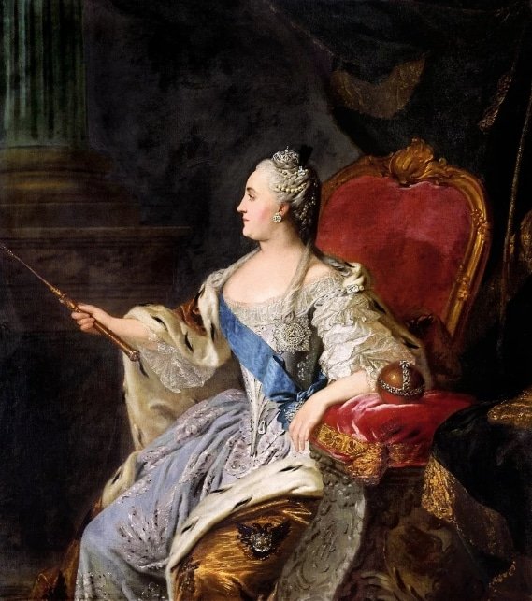
Ведущий: За годы своего правления императрица участвовала в шести войнах, результатом которых было присоединение к России новых территорий. Ее внешняя политика до сих пор будоражит умы историков, очень многие считают, что ею двигало лицемерие и безнравственность. Однако Екатерина II навсегда осталась в истории Российской империи, как могущественный правитель, настоящий патриот страны. И это при том, что в ее жилах текла совершенно не русская кровь. Просто она полюбила свою новую родину, и старалась сделать для нее как можно больше, добиться успеха и процветания.
О личной жизни Екатерины Великой написано очень много. Что из этого является правдой, а что вымыслом, точно неизвестно. Ясно только одно – она была яркой и насыщенной, с многочисленными романами и любовными отношениями. Неизвестно, как бы императрица вела себя, если бы супруг Петр III проявлял к ней больше внимания и любви, но недостаток этот она компенсировала сполна.
Слайд 6.
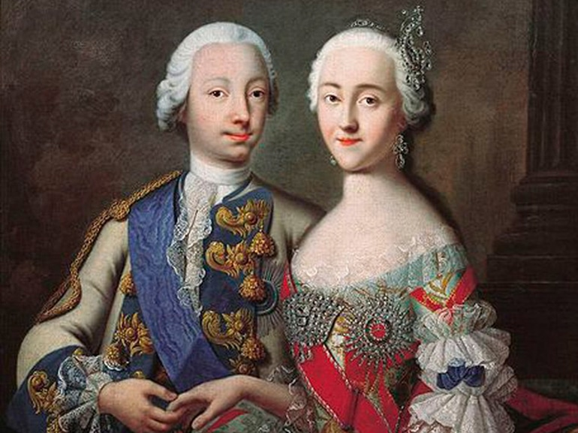
Ведущий: Практически каждый роман царицы находился в центре скандала, в общей сложности у нее их было двадцать три. Эту цифру назвали историки-екатериноведы. Из-за того, что в определенный момент кто-то был ее фаворитом, Екатерина истолковывала ситуацию в его пользу, а это очень мешало государственному устройству. Развивалась коррупция, принимались неправильные кадровые решения, происходило падение нравственности.
Среди фаворитов Екатерины Великой историки особое место отводят Григорию Орлову, Александру Ланскому, Григорию Потемкину, Платону Зубову. Причем Платону было всего двадцать, а Екатерине уже шестьдесят. Многие исследователи уверены, что любовная связь позволяла царице держать многих на коротком поводке, это было ее оружие, которое помогало сохранить монаршеский престол.

За свою жизнь Екатерина II родила троих детей. Первенец Павел Петрович был сыном законного супруга Петра III. В декабре 1757 года Екатерина родила дочку Анну. В то время они уже практически не состояли в супружеских отношениях с Петром, поэтому факт рождения ребенка его сильно возмутил. В тот период у Екатерины был роман с будущим польским королем Станиславом Понятовским. Девочка прожила всего год и умерла от неизлечимой болезни. Отцом второго сына – Алексея Бобринского был граф Орлов.
В преклонном возрасте Екатерина много времени уделяет внукам и наследникам. А вот с сыном Павлом так отношения и не сложились. Царица хотела, чтобы ее корону примерил старший из внуков – Александр, на него она возлагала большие надежды. Однако ее планы не реализовались. Павел узнал, что замышляет мать, и был готов вступить в настоящую борьбу за трон. Однако любимому внуку Екатерины Великой все же удалось занять престол, он стал царем Александром I.

НАСКОЛЬКО ИМПЕРАТРИЦА БЫЛА ТРЕБОВАТЕЛЬНА И ВЛАСТНА В СЛУЖЕНИИ ОТЕЧЕСТВУ, ОНА БЫЛА НЕПРИХОТЛИВА В БЫТУ. ОНА НЕ СТРЕМИЛАСЬ МОДНО ОДЕВАТЬСЯ, НОСИТЬ СЛИШКОМ МНОГО УКРАШЕНИЙ. ИМПЕРАТРИЦА ЛЮБИЛА РУКОДЕЛИЕ, РЕЗЬБУ ПО КОСТИ И ДЕРЕВУ.

Каждый день после обеда она предавалась любимым занятиям. Она умела вязать, вышивать, и даже строить выкройки, особенно для любимого внука Александра. Помимо этого, всем известен ее литературный талант, который она воплощала в пьесах. Постановки на ее произведения ставил придворный театр.
Несмотря на принятое в молодости православие, Екатерину очень интересовал буддизм. Это с ее подачи ламаистская церковь в Восточной Сибири и Забайкалье получила главу – императрица учредила эту должность своим указом.
Екатерина II Великая умерла 17 ноября 1796 года. Причиной стал сильнейший инсульт, после которого она мучилась еще двенадцать часов. Прибывший священник Сава так и не смог приобщить ее к Святым Тайнам, потому что изо рта выделялось много пены. Он читал возле нее отходные молитвы. Сын Павел находился возле умирающей матери с семьей, но так и не смог с ней попрощаться, она умерла, не приходя в сознание. По приказу Павла ее похоронили вместе с супругом. Могилу Петра III вскрыли, Павел водрузил корону на голову отца, и только после этого их похоронили в Петропавловском соборе Петербурга.
После похорон матери Павел вступил на престол и постарался уничтожить почти все наследие Екатерины. После его правления Россия осталась с внушительным внешним долгом, который пришлось гасить последующим правителям вплоть до конца 19 века.
В общей сложности Екатерине Великой поставили пятнадцать памятников, но многие из них не сохранились. Императрица была основателем бумажных денежных средств, поэтому ее портрет красовался на банкноте номиналом 100 рублей, которая выходила при царе Николае II.
О ней писали свои произведения выдающиеся литераторы России и зарубежья – Александр Пушкин, Николай Гоголь, Валентин Пикуль, Бернард Шоу.

Слайд 7.
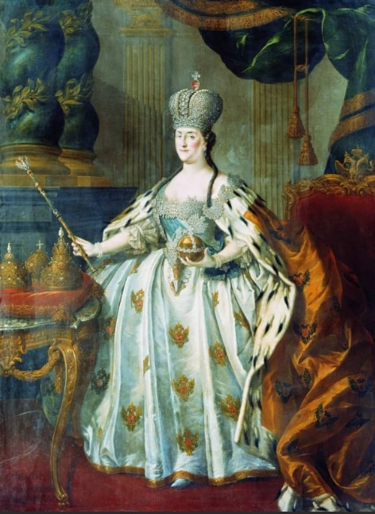
Ведущий: Мировой кинематограф тоже не остался в стороне от увековечивания памяти великой императрицы. Ее биография – яркая, насыщенная, полная разнообразных событий, легла в основу не одного сценария к кинофильмам. В роли Екатерины побывали многие отечественные и зарубежные звезды кино.
В 2015-м на экраны вышел очередной рассказ о прославленной императрице – сериал «Великая». Сценарий к этой ленте написан из фактов, которые удалось найти в ее дневниках. Ее роль сыграла Юлия Снигирь.

Ведущий: Дорогие друзья, я надеюсь, что наша сегодняшняя встреча была для вас интересной и полезной! Сегодня мы узнали о жизни великого человека родившийся 295 лет назад Екатерине Алексеевне. Всего вам самого наилучшего дорогие друзья!

